**TRANG WEB BÁN HÀNG**

**Ngô Văn Khánh**

**Tin10A5**

**16103100478**

1. Giới thiệu
2. Mô tả
   1. Vai trò Admin( Đang phát triển)

Quản lý thông tin các user, shipper, sản phẩm, đơn hàng. Có quyền truy cập, thêm, sửa, xóa database.

* 1. Vai trò User
     + - Thêm sản phẩm vào giỏ hàng
       - Tiến hành gửi đơn hàng
       - Các bước xác nhận đơn hàng thông báo qua email
       - Nạp tiền để tiến hành thực hiện chức năng mua hàng
       - Quản lý thông tin cá nhân
  2. Vai trò Shipper
     + - Nhận đơn hàng mà user đã gửi đi
       - Xác nhận các bước đơn hàng
       - Hoàn thành đơn hàng để nhận được phí ship
       - Quản lý thông tin cá nhân

1. Cách xây dựng trang Web Python bằng Flask
   * + - Hình mẫu

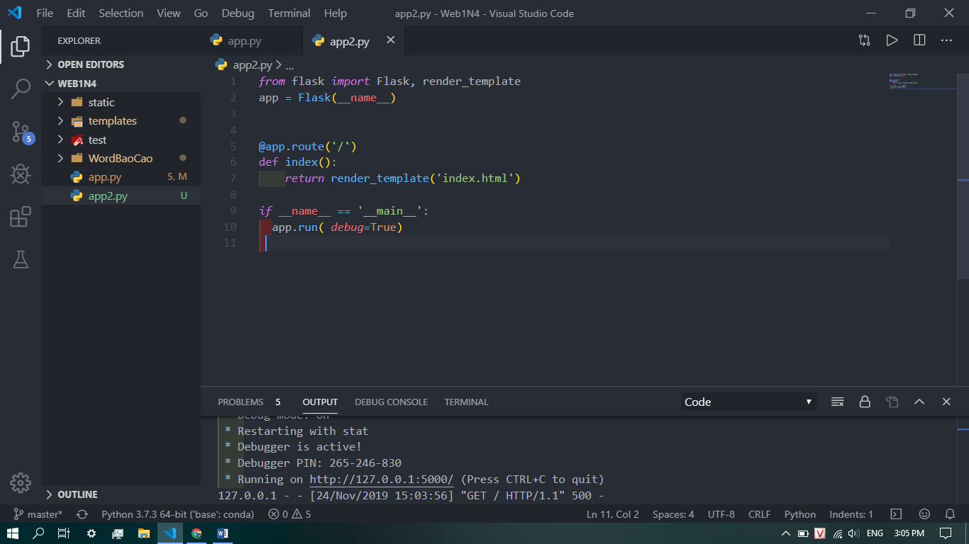

* + - * Tạo các folder con theo cấu trúc: static– templates – app.py(file)
      * Trong folder static có 2 folder con là CSS( chứa file style.css) và images( chứa các file ảnh của web)

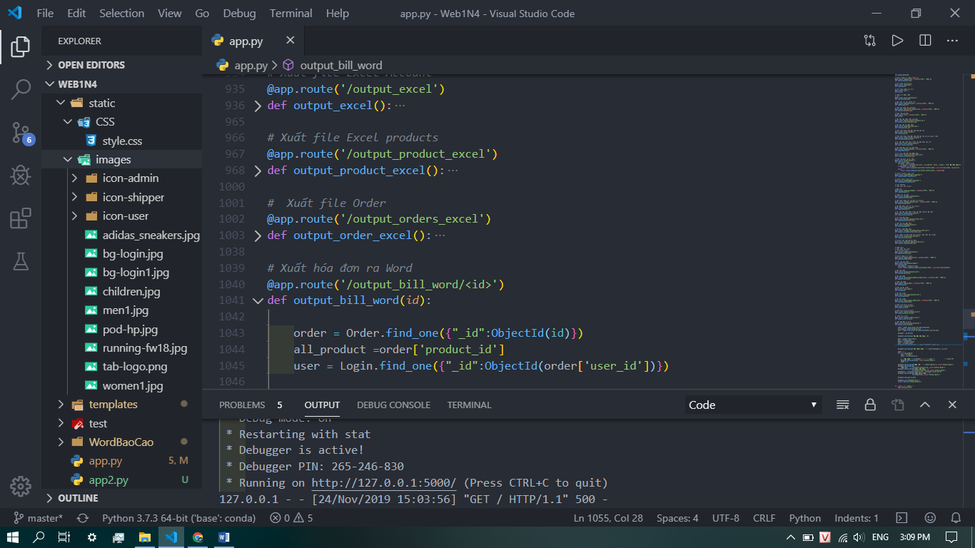

* + - * Folder templates chứa tất cả các trang html

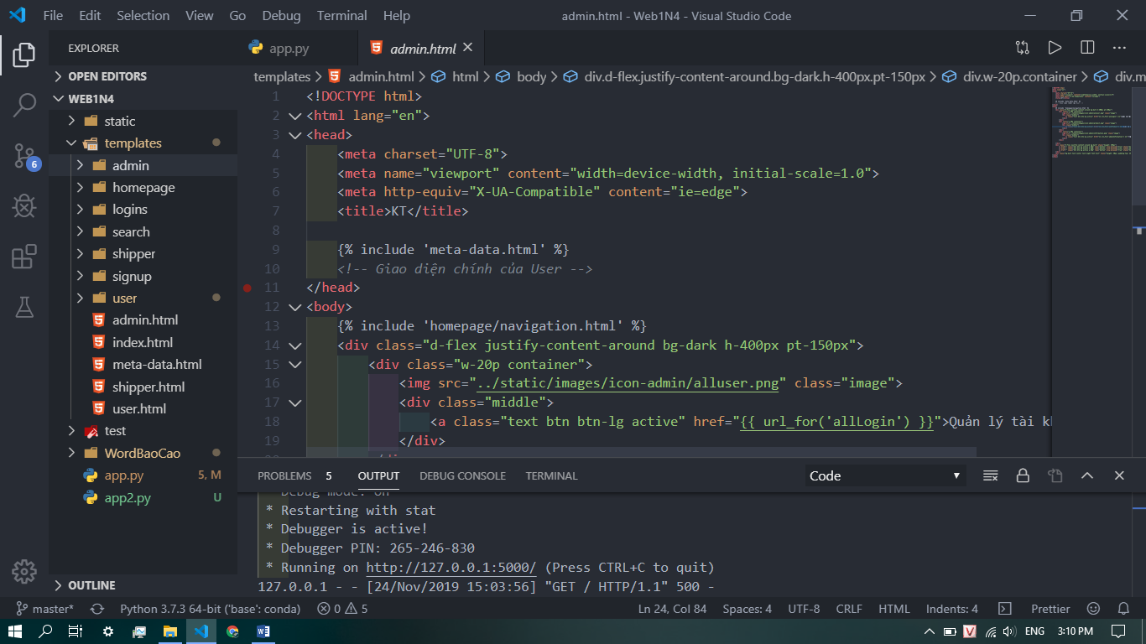

* + - * File app.py chứa code của chương trình

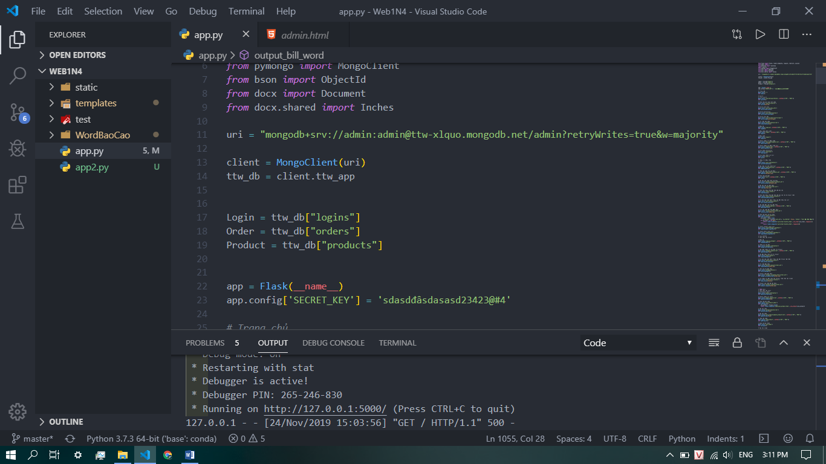

* + - * #Trang chủ: khi thực hiện hàm index sẽ trả về trang ‘index.html’ ở trong folder templates

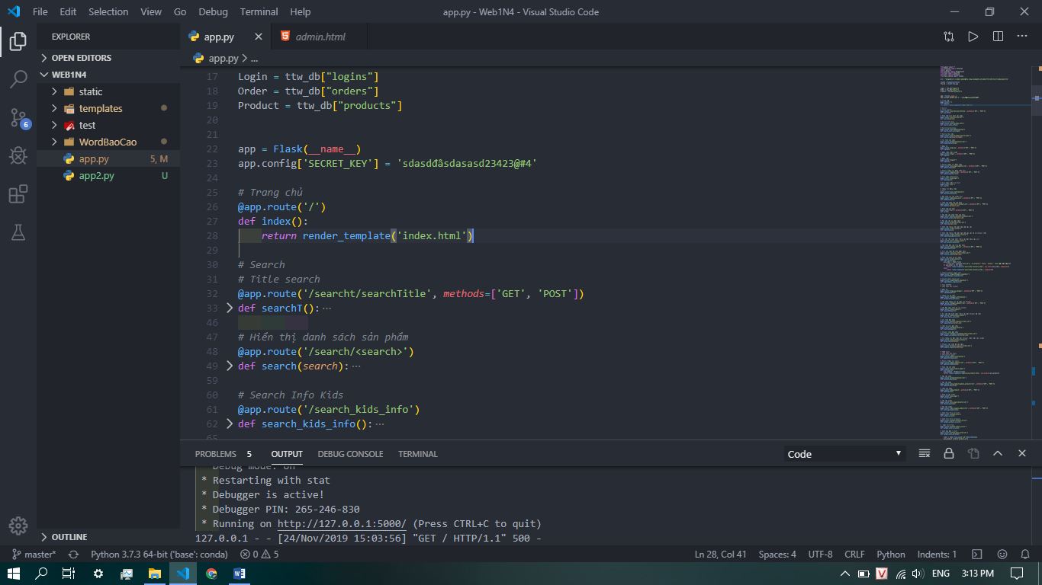

* + - * #Search có 2 phương thức methods=[‘GET’,’POST’]. Khi trang được yêu cầu, method == GET sẽ thực hiện trả về trang ‘searchName.html’. Khi trang gửi đi yêu cầu(form method = ‘POST’), method == POST sẽ thực hiện lấy dữ liệu Client gửi đi và thực hiện yêu cầu. Tìm được kết quả thì trả về và gửi sang bên ‘search.html’ .

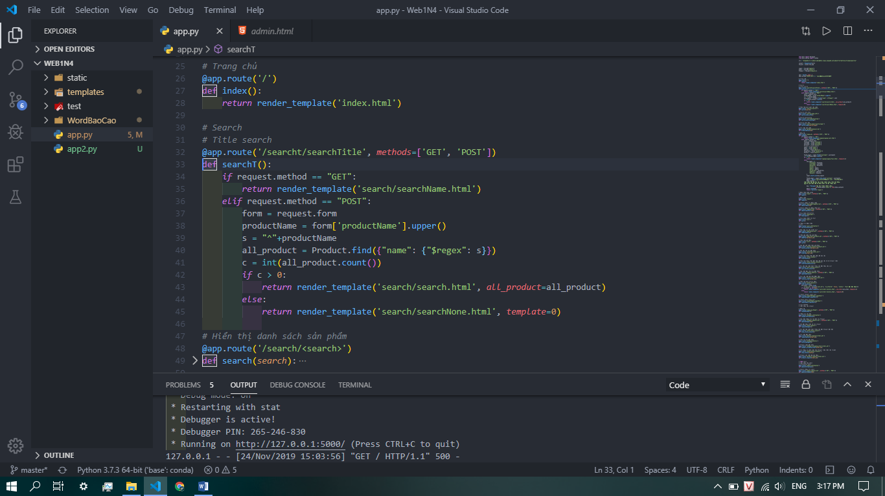

* + - * Thực hiện kết nối đến Database. Trong 1 Collections sẽ có nhiều Document, mỗi Document là một bản ghi( chứa các trường dữ liệu)

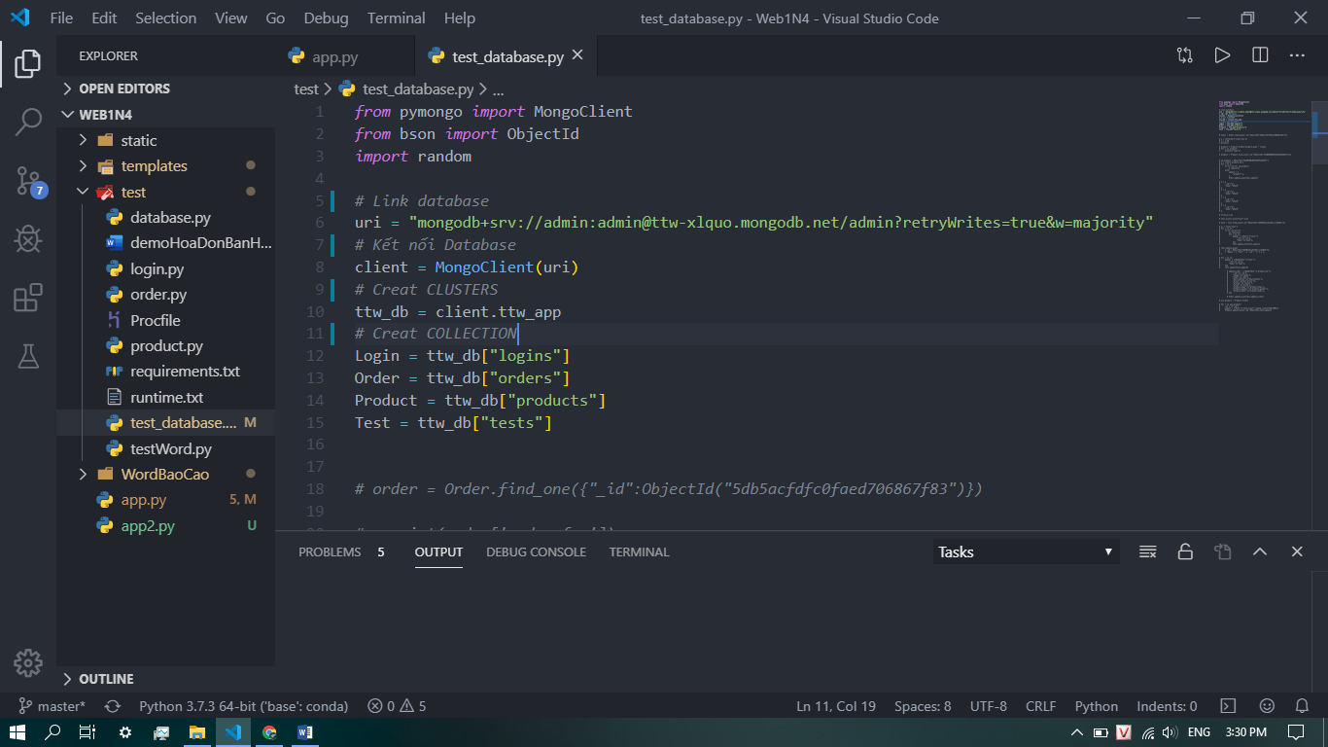

* + - * 2
      * 22
      * 3
      * 3
      * 3
      * 3
      * 3

1. Công nghệ
   1. Database: NoSql, MongoDB
   2. Query: Pymongo <https://pypi.org/project/pymongo/>
   3. Front-End: HTML, CSS, Bootstrap, Jinja2, Font Awesome
   4. Back-End: Python 3.7: <https://www.anaconda.com/distribution/>
   5. Flask: <https://pypi.org/project/Flask/>
   6. Gmail: <https://pypi.org/project/gmail/>
2. Hướng dẫn chạy app

* Cài đặt VSCode: <https://code.visualstudio.com/>
* Python 3.7: <https://www.anaconda.com/distribution/>

Chú ý khi cài đặt Anaconda( python 3)

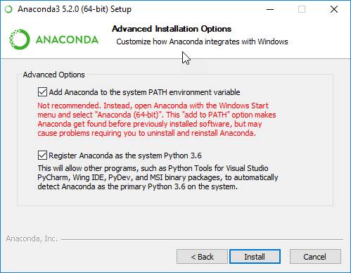

* Các thư viện cần cài đặt: nhấn tổ hợp phím “Ctrl” + ”~” để mở terminal trong VS Code:

+ Chạy câu lệnh: pip install pymongo

+ pip install flask

+ pip install pyexcel

+ pip install xlsx

+ pip install python-docx

+ pip install gmail

+ pip install dnspython

* Các extension trong Vscode:

+ Flask-snippets: <https://marketplace.visualstudio.com/items?itemName=cstrap.flask-snippets>

+ Python: <https://marketplace.visualstudio.com/items?itemName=ms-python.python>

+ Terminal: <https://marketplace.visualstudio.com/items?itemName=formulahendry.terminal>

+ Sau khi cài đặt các thư viện cần thiết:

+ Chọn File trên thanh công cụ chọn Open Folder : chọn thư mục chứa code

+ Chọn chuột phải vào file app.py : chọn Open in integrated terminal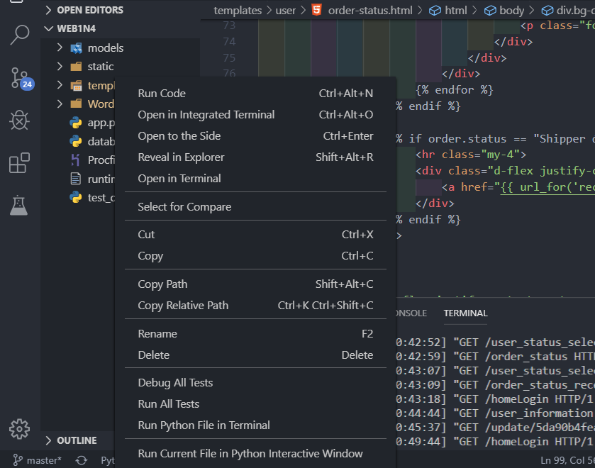

Gõ: python app.py để chạy chương trình

1. Đăng web lên host( Heroku)
   * + - Chưa thành công.....(Đang tìm hiểu)
2. Tài liệu tham khảo
   1. Python MongoDB:

<https://www.w3schools.com/python/python_mongodb_create_db.asp>

<https://viblo.asia/p/python-and-mongodb-oOVlYBna58W>

<https://viblo.asia/p/mongodb-co-ban-phan-1-l5XRBVN3RqPe>

<https://api.mongodb.com/python/current/tutorial.html>

<https://docs.mongodb.com/manual/reference/operator/update-array/>

<https://realpython.com/introduction-to-mongodb-and-python/>

* 1. Github

<https://viblo.asia/p/githubio-hien-thuc-hoa-uoc-mo-thoi-tho-au-0bDM6wkXG2X4>

* 1. Flask

<https://csc.edu.vn/lap-trinh-va-csdl/tin-tuc/kien-thuc-lap-trinh/7-ly-do-ban-nen-chon-Flask-Framework-4130>